免修免考申请流程
1、登录后点击“报名申请”—“教学项目报名”
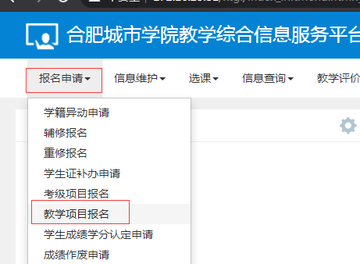
- 点击免修免考“报名”—“确定”
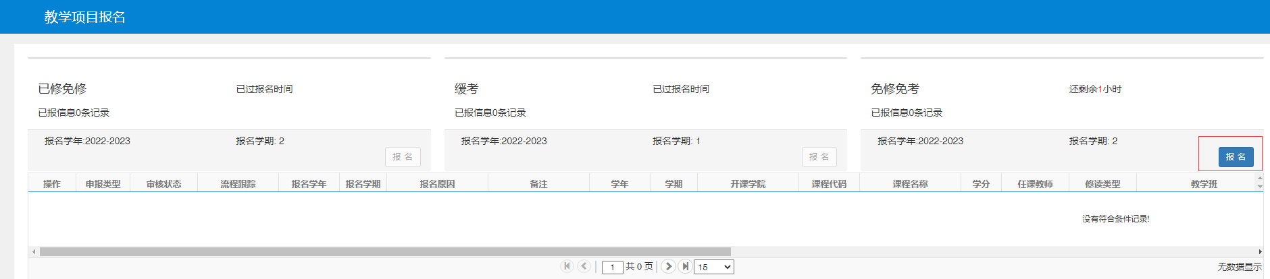
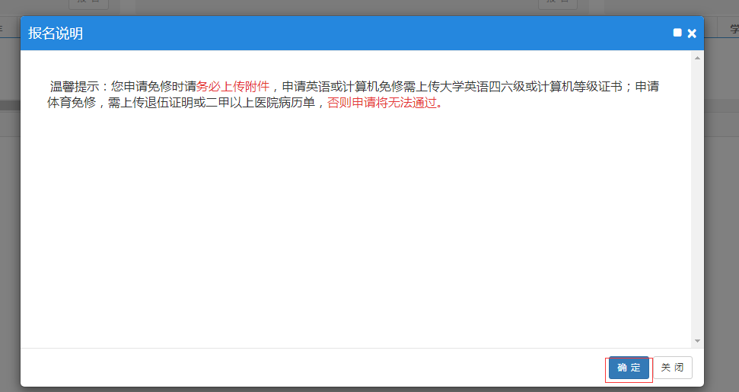
3、“勾选”申请课程—填写申请原因，并上传成绩附件—点击“提交申请”
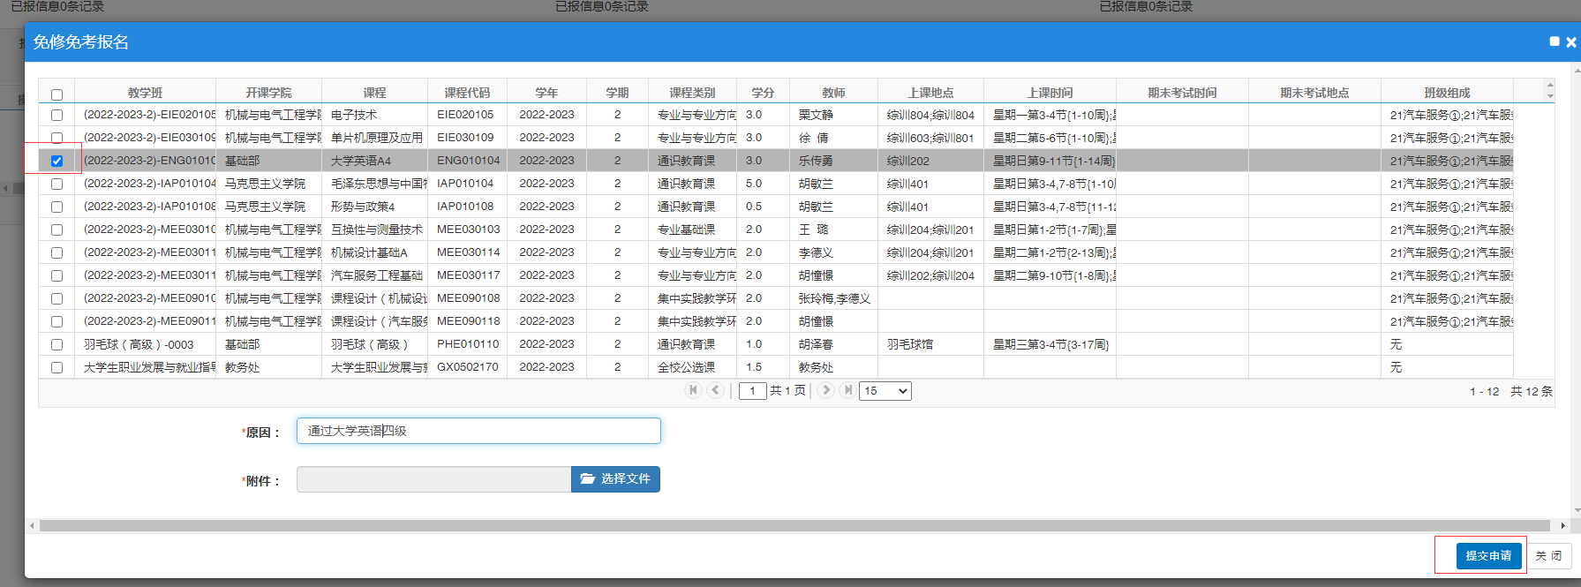
4、申请后等待审核
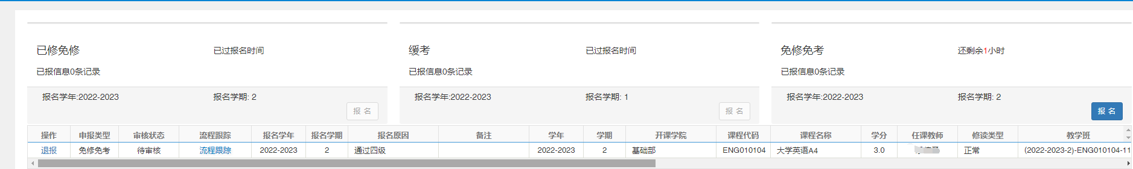
学生申请成绩学分认定流程
1、登录后点击“报名申请”—“学生成绩学分认定申请”—“申请”
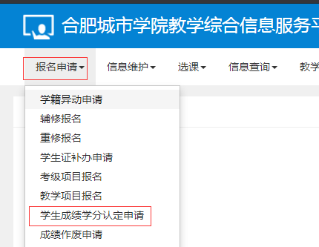
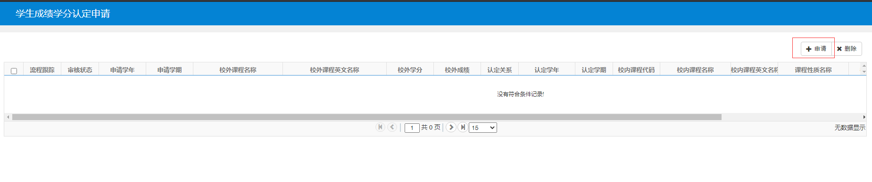
2、点击“选择文件”—“添加校外课程”—“选择校内课程”
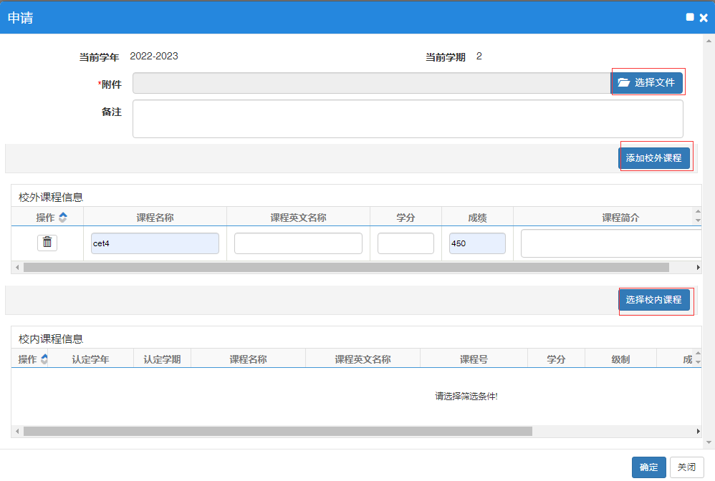
3、点击“从教学执行计划中选择课程”—“查询”—“勾选”申请课程—“保存”
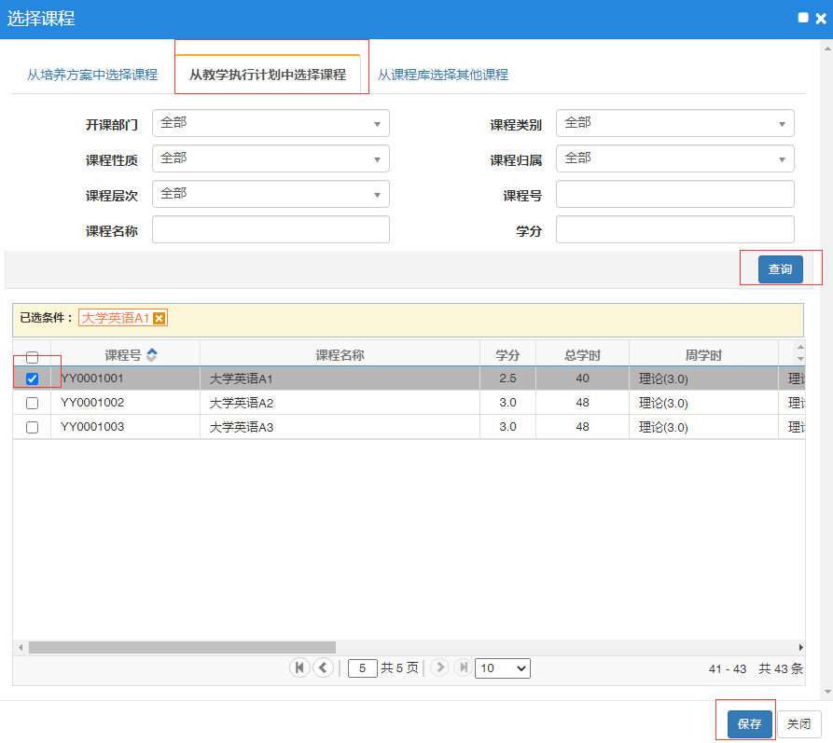
4、“输入成绩80”—点击“确定”
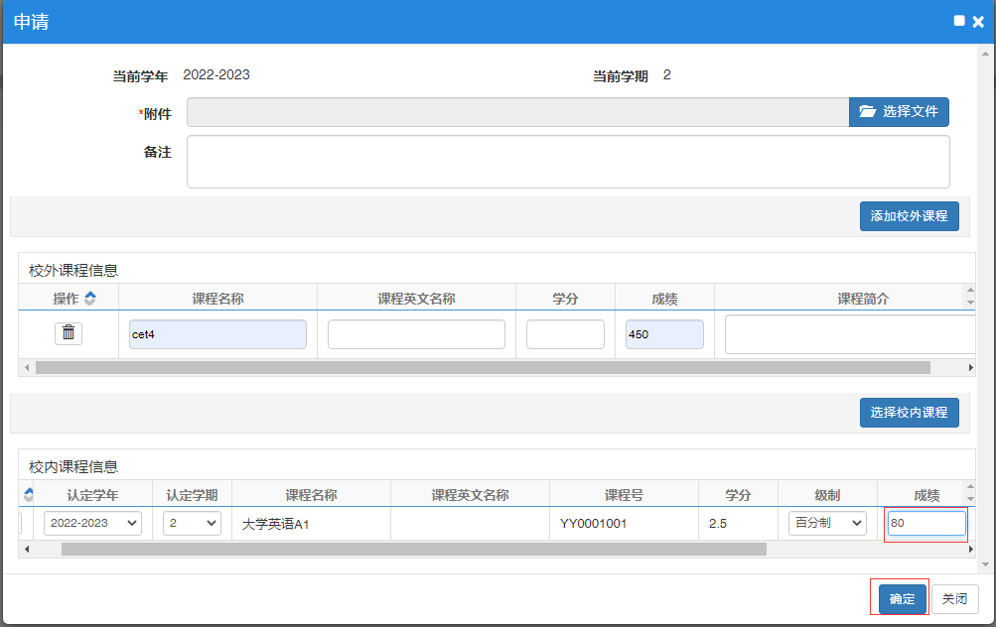
- 申请后等待审核
